104年產銷履歷商機座談會簡章

辦理目的
為推廣產銷履歷責任生產、原料追溯之理念，104年度辦理一場商機座談會，將安排具產銷履歷驗證之生產者以及相關販運業者、通路商與生產者進行產銷履歷農產品供應現況與通路經營成效分享，並推廣運用產銷履歷農產品供需資訊網站，瞭解更多生產者和產品資訊，現場亦提供媒合商談，提高產品上架機會。

辦理單位

主辦單位：行政院農業委員會

執行單位：冠諭科技股份有限公司

參加對象

產銷履歷農產品之生產者

實體通路、網路數位平台等通路商與販運業者

餐飲、團膳和食品加工業者
預計參加人員100人，若報名人數超過，每單位以1人參加為原則。

辦理方式

辦理時間與地點
時間 | 地點
104年10月2日（星期五）  09：00～16：00 | 嘉義縣政府－創新學院2樓大禮堂  （地址：嘉義縣太保市祥和二路東段8號）

座談會流程
商機座談會分二階段辦理，第一階段為產銷履歷制度推動與經營成果分享，第二階段為通路媒合會，活動規劃與講師名單如下：
時間 | 議程 | 主持人／講師
08：30~09：00 | 報到、領取資料 | 產銷履歷推廣執行團隊
09：00~09：30 | 產銷履歷簡介、現況分析 | 行政院農業委員會企劃處
09：30~09：40 | 溯源餐廳介紹 | 產銷履歷推廣執行團隊
09：40~10：10 | 通路經驗分享 | 穀得食物所 張裕淵先生
10：10~10：30 | 中場休息
10：30~11：00 | 販運業者輔導生產者導入產銷履歷生產與產品上架經驗 | 有心肉舖子 郭旭英舖長
11：00~11：30 | 生產者導入產銷履歷生產之經驗與通路銷售成果－達人分享 | 1)103年產銷履歷達人 謝鵬程先生  2)104年產銷履歷達人 吳文盛先生
11：30~11：50 | 全聯農家支援計畫介紹 | 全聯福利中心 徐稔凱先生
11：50~12：10 | 意見交流
12：10~13：00 | 午餐
13：00~14：30 | 通路媒合會 | 生產者與通路、販運業者  一對一媒合商談
14：30~16：00 | 產銷自由訪談 | 生產者與通路、販運業者  自由訪談

報名方式
請填妥附件報名表（生產者請另附商品資訊調查）後，email至markbbkuma@imita.com.tw或傳真至(02)2301-7085，並來電確認報名狀態，洽詢電話(02)2301-7165分機302陳正益、203吳貫玉。報名截止日期：9月25日（星期五）。

交通資訊
時間 | 地點
104年10月2號（星期五）  09：00～16：00 | 嘉義縣政府－創新學院2樓大禮堂  （地址：嘉義縣太保市祥和二路東段8號）
交通方式

自行開車：自行開車：自中山高/國道1號的嘉義系統接台82線快速道路，於祥和出口下交流道，走學府路二段，至祥和二路東段左轉，目的地即在左手邊

大眾運輸：搭乘高鐵至嘉義站下車，轉乘7211公車至BRT縣政府站，下車後往南經太子大道步行至祥和一路東段左轉，接著在太保一路右轉，繼續直行至祥和二路東段左轉，目的地即在右手邊
地圖
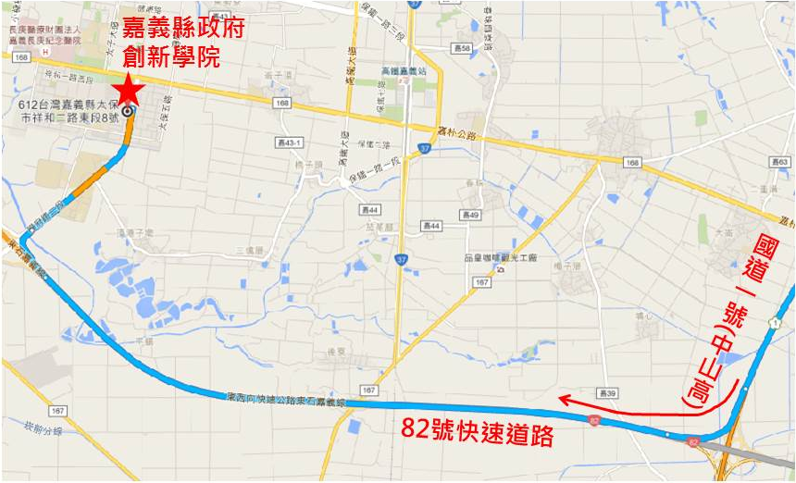

產銷履歷商機座談會之生產者報名表

通路商、販運業者與其他非生產者之報名表
報名場次 | 104年10月2日（星期五）09：00~16：00
公司(單位)屬性 | □通路商  □販運業者  □餐飲、團膳或食品加工業者  □其他：＿＿＿＿＿＿＿＿＿＿＿＿＿＿＿＿＿＿＿＿
公司(單位)名稱
公司(單位)地址
聯絡人姓名 |  | 職 稱
聯絡電話 |  | 行動電話
出席人數(位) | □1位 □2位 □3位 □4 ___位  本欄位請務必詳實填寫，以利安排當天之餐點。詳細之出席人員資料，將由執行單位進行確認
需求調查 | □ 我是實體通路商，我有意願參與104年度「產銷履歷農產品專櫃獎勵活動」，請與我聯繫。  □ 我是通路商、販運業者、餐飲團膳或食品加工業者，我有意願採購產銷履歷農產品，產品需求如下：

通路商、販運業者請填妥附件報名表，email至markbbkuma@imita.com.tw或傳真至(02)2301-7085，並來電確認報名狀態，洽詢電話(02)2301-7165分機302陳正益、203吳貫玉。

生產者報名表
報名場次 | 104年10月2日（星期五）09：00~16：00
公司(單位)名稱
公司(單位)地址
聯絡人姓名 |  | 職 稱
聯絡電話 |  | 行動電話
E-mail
出席人數(位) | □1位 □2位 □3位 □4 ___位  本欄位請務必詳實填寫，以利安排當天之餐點。詳細之出席人員資料，將由執行單位進行確認
驗證產品
產品銷售通路
出貨是否張貼產銷履歷標籤貼紙 | □是 □否
欲參加媒合的通路  ※必填  （將依實際參與媒合通路做調整） | □實體通路  □電子商務  □餐飲、團膳或食品加工業者  (可複選)  本欄位請務必填寫，以利活動當天安排媒合商談，  若通路未出席，將協助媒合相似之通路
產銷履歷供需資訊網站之資料建置意願調查 | 是否願意使用產銷履歷農產品供需資訊網站  □願意，產銷履歷組織代碼為：_________ (共六碼)  待資料確認後，將寄發登入帳密之通知信件  □不願意，原因：_________________________________
生產者請務必填妥附件報名表與商品資訊調查，email至markbbkuma@imita.com.tw或傳真至(02)2301-7085，並來電確認報名狀態，洽詢電話(02)2301-7165分機302陳正益、203吳貫玉。
銷履歷生產者之商品資訊調查表
商品資訊：
單位名稱： ，產地： ，生產總面積(公頃)：________商品類型：□農糧 □畜禽 □水產
產銷履歷申請單位為名稱 產銷履歷組織代碼：
驗證品項  (請與資訊系統登載品項一致) | 生產面積(公頃) | 產季  (月份/全年) | 預估產量  (畜禽/公斤、頭數；  農糧、水產/公斤) | 產品是否  具包裝 | 產品規格 | 出貨是否張貼  產銷履歷標籤
 |  |  |  | □是 □ 否 |  | □是 □ 否
 |  |  |  | □是 □ 否 |  | □是 □ 否
 |  |  |  | □是 □ 否 |  | □是 □ 否
 |  |  |  | □是 □ 否 |  | □是 □ 否
 |  |  |  | □是 □ 否 |  | □是 □ 否
若上述表格不敷填寫，請自行增列
- 目前的加工廠是否為產銷履歷驗證的加工廠：  □是；□否  - 是否需要推薦通過產銷履歷驗證的加工廠資訊：  □是；□否  - 是否有產品配送之經驗：  □是(請勾選下列配送方式)；□否  □配送至通路商統倉□配送至通路商門市□宅配 | - 產品及個人介紹(約300字以內)

